**Московский авиационный институт**

**(Национальный исследовательский университет)**

Факультет: «Информационные технологии и прикладная математика»

Кафедра: 806 «Вычислительная математика и программирование»

**Курсовой проект**

по «Базам данных»

Тема: «Магазин видеоигр»

Студенты: Мариничев И. А.

Красоткин С. А.

Иванов Ф. А.

Горохов М. А.

Группа: М8О-308Б-19

Преподаватель: Кузнецова Е. В.

Оценка:

Москва

2021

**1. ТЕХНИЧЕСКОЕ ЗАДАНИЕ.**

# **1.1 Технические требования**

Постановка задачи: требуется разработать прикладное программное обеспечение для регистрации продаж видеоигр и создания отчётности по продаваемым товарам в магазине.

Пользователи могут оформлять заказы на покупку видеоигр в магазине, получать информацию об имеющихся товарах по заданному фильтру: платформа, жанр, стоимость, разработчик, издатель. Некоторые пользователи имеют бонусы от магазина, которые могут потратить на покупки. Пользователь получает номер заказа и соответственно знает курьера, который доставляет ему продукт. У курьера есть телефон и ФИО.

Администрация магазина добавляет новые игры, обновляет информацию об имеющихся и убирает купленные. Вносить информацию о новых курьерах и менять их. Начислять зарегистрированным пользователям бонусы. Обновлять статусы оформленных заказов. Значения статусов: "оформлен", "выполняется", "выполнен", "отменён".

# **1.2 Требования по функциональности**

Для магазина игр необходимо сделать следующее:

1. Заказ новой игры клиентом
2. Должно быть реализовано добавление новых игр
3. Поиск игр в базе данных
4. Безопасное удаление неактуальных данных
5. Возможность создания отчётов.

# **1.3 Требования по интерфейсу**

В системе возможно создавать отчёты:

1. Договор о приобретении игры
2. Рейтинги купленных игр
3. Списки товаров, оставшихся в магазине

# **1.4 Требования по безопасности**

1. Разделить пользователей на администраторов и обычных пользователей

# **1.5 Календарный план выполнения проекта**

1. Утвердить техническое задание до 3 декабря.
2. Создание базы данных в FoxPro и Erwin до 5 декабря
3. Создание форм клиентов до 6 декабря
4. Создание форм администрации до 9 декабря
5. Распечатка отчётов до 12 декабря
6. Защитить проект системы до 15 декабря.
7. Соединение разрозненных частей проекта до 25 декабря
8. Полностью реализовать проект до 10 января.

# **1.6 Инструменты**

CASE-средство: erwin Data Modeler .

СУБД: Microsoft Foxpro 9.0

**2. ТАБЛИЦЫ И СХЕМА ДАННЫХ.**

**2.1 База данных в MS Visual FoxPro**

1) Общий вид

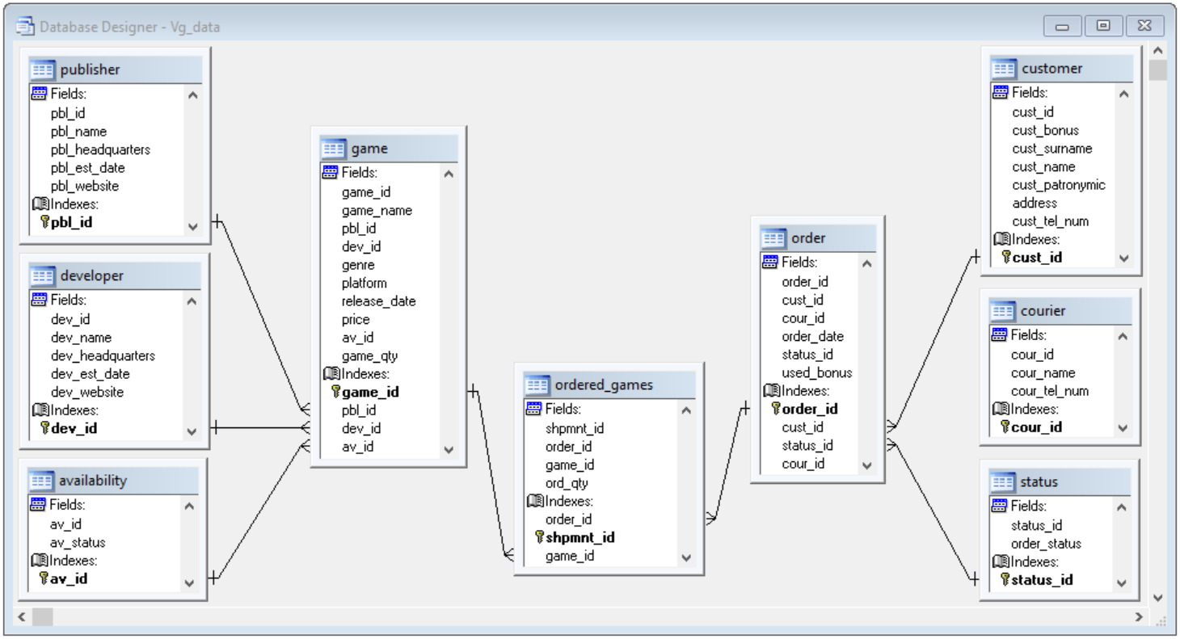

2) Приближенная левая часть

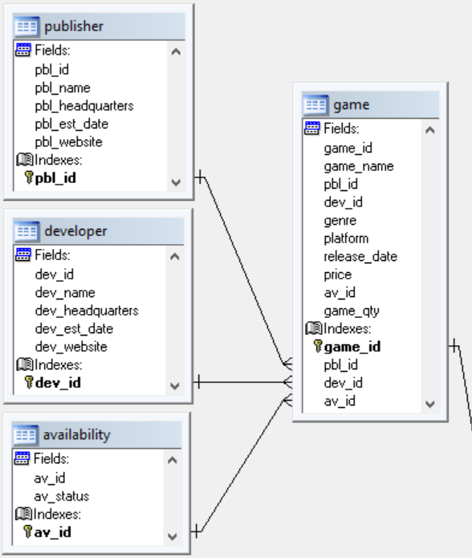

3) Приближенная правая часть

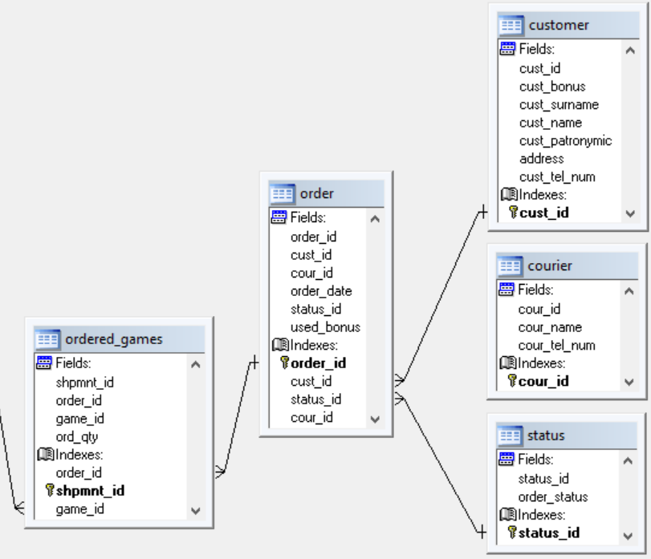

**2.2 Описание таблиц**

1) Издатель (Publisher)

Характеристики полей:

Описание полей:

* pbl_id ID издателя **(первичный ключ)**
* pbl_name наименование издателя
* pbl_headquarters расположение издателя
* pbl_est_date дата основания компании издателя
* pbl_website сайт издателя

2) Разработчик (Developer)

Характеристики полей:

Описание полей:

* dev_id ID разработчика **(первичный ключ)**
* dev_name наименование разработчика
* dev_headquarters расположение компании разработчика
* dev_est_date дата основания компании разработчика
* dev_website сайт разработчика

3) Доступность (Availability)

Характеристики полей:

Описание полей:

* av_id ID доступности **(первичный ключ)**
* av_status статус доступности

4) Игра (Game)

Характеристики полей:

Описание полей:

* game_id ID игры **(первичный ключ)**
* game_name наименование игры
* pbl_id ID издателя **(ключ связи)**
* dev_id ID разработчика **(ключ связи)**
* genre Жанр
* platform игровая платформа
* release_date дата выхода игры
* price цена
* av_id ID доступности **(ключ связи)**
* game_qty кол-во позиций в наличии

5) Заказанные игры (Ordered games)

Характеристики полей:

Описание полей:

* shpmnt_id ID отправки **(первичный ключ)**
* order_id ID заказа **(ключ связи)**
* game_id ID игры **(ключ связи)**
* ord_qty кол-во позиций в заказе

6) Заказ (Order)

Характеристики полей:

Описание полей:

* order_id ID заказа **(первичный ключ)**
* cust_id ID покупателя **(ключ связи)**
* cour_id ID курьера **(ключ связи)**
* order_date дата заказа
* status_id статус заказа **(ключ связи)**
* used_bonus использованный бонус

7) Покупатель (Customer)

Характеристики полей:

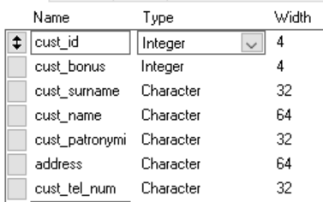

Описание полей:

* cust_id ID покупателя **(первичный ключ)**
* cust_bonus накопленные бонусы
* customer_surname фамилия покупателя
* customer_name имя покупателя
* customer_patronymic отчество покупателя
* address адрес покупателя
* cust_tel_num телефон покупателя

8) Курьер (Courier)

Характеристики полей:

Описание полей:

* cour_id ID курьера **(первичный ключ)**
* cour_name ФИО курьера
* cour_tel_num телефон курьера

9) Статус (Status)

Характеристики полей:

Описание полей:

* status_id ID статуса **(первичный ключ)**
* order_status статус заказа

**3. СХЕМА в ErWin.**

**3.1 ERwin Логическая Схема**

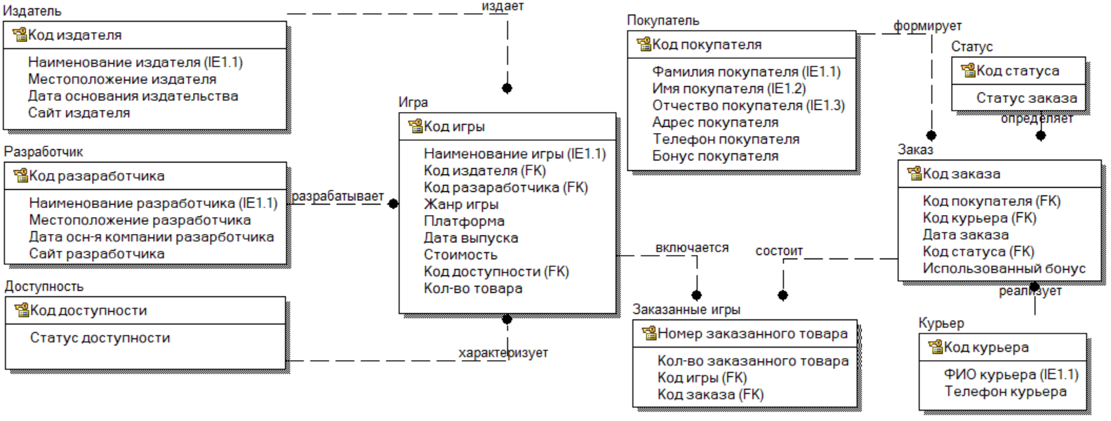

**3.2 ERwin Физическая Схема**

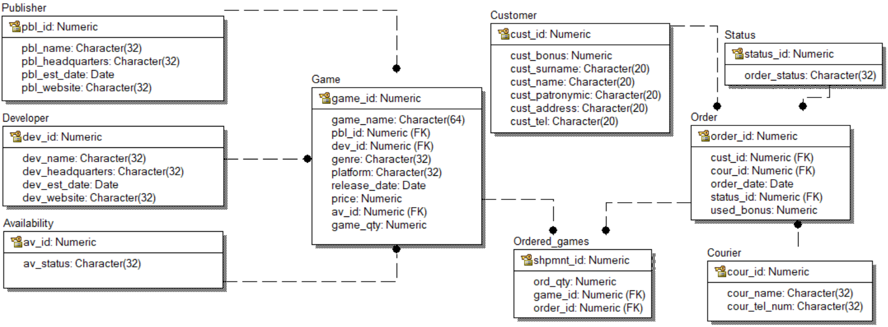

**3.3 Описание сгенерированной БД на DDLSQL для VisualFoxPro**

CREATE TABLE Availability

(

av_id Numeric NOT NULL,

av_status Character(32) NULL

);

CREATE TABLE Courier

(

cour_id Numeric NOT NULL,

cour_name Character(32) NULL,

cour_tel_num Character(32) NULL

);

CREATE TABLE Customer

(

cust_id Numeric NOT NULL,

cust_bonus Numeric NULL,

cust_surname Character(20) NULL,

cust_name Character(20) NULL,

cust_patronymic Character(20) NULL,

cust_address Character(20) NULL,

cust_tel Character(20) NULL

);

CREATE TABLE Developer

(

dev_id Numeric NOT NULL,

dev_name Character(32) NULL,

dev_headquarters Character(32) NULL,

dev_est_date Date NULL,

dev_website Character(32) NULL

);

CREATE TABLE Game

(

game_id Numeric NOT NULL,

game_name Character(64) NULL,

pbl_id Numeric NOT NULL,

dev_id Numeric NOT NULL,

genre Character(32) NULL,

platform Character(32) NULL,

release_date Date NULL,

price Numeric NULL,

av_id Numeric NOT NULL,

game_qty Numeric NULL

);

CREATE TABLE Order

(

order_id Numeric NOT NULL,

cust_id Numeric NOT NULL,

cour_id Numeric NOT NULL,

order_date Date NULL,

status_id Numeric NOT NULL,

used_bonus Numeric NULL

);

CREATE TABLE Ordered_games

(

shpmnt_id Numeric NOT NULL,

order_id Numeric NOT NULL,

game_id Numeric NOT NULL,

ord_qty Numeric NULL

);

CREATE TABLE Publisher

(

pbl_id Numeric NOT NULL,

pbl_name Character(32) NULL,

pbl_headquarters Character(32) NULL,

pbl_est_date Date NULL,

pbl_website Character(32) NULL

);

CREATE TABLE Status

(

status_id Numeric NOT NULL,

order_status Character(32) NULL

);

**4. ФОРМЫ.**

4.1 Главная страница.

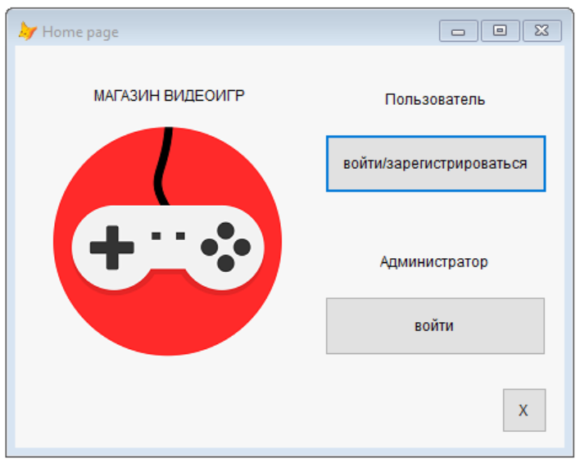

* войти/зарегистрироваться

DO FORM user_account_selection

thisform.release()

* войти

DO FORM admin_verification

thisform.release()

* X

thisform.Release()

4.2 Выбор типа входа для пользователя.

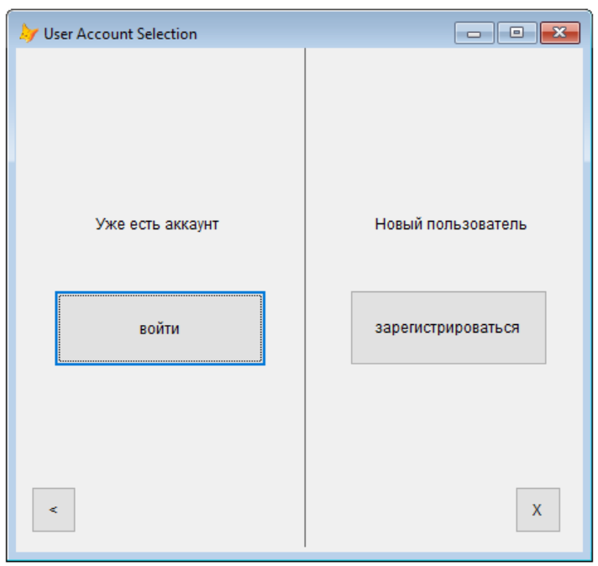

* войти

DO FORM choose_user

thisform.release()

* зарегистрироваться

DO FORM new_user

thisform.release()

* <

DO FORM home_page

thisform.release()

* X

thisform.Release()

4.3 Экран регистрации пользователя.

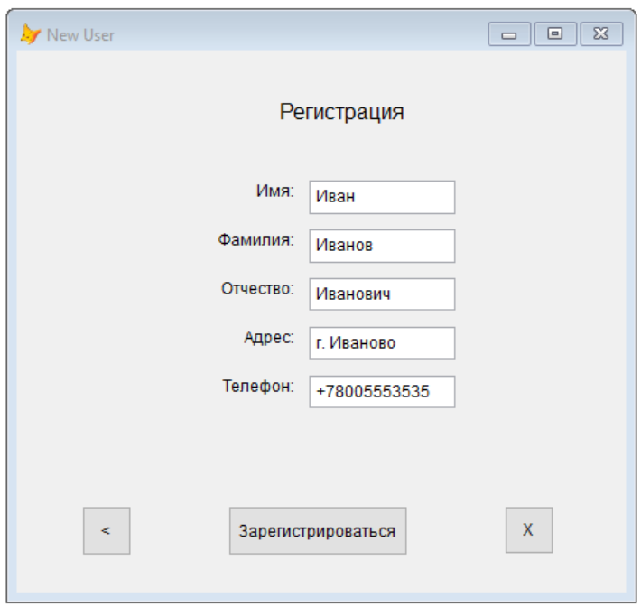

* зарегистрироваться

new_name=thisform.enter_name.Text

new_surname=thisform.enter_surname.Text

new_patronymic=thisform.enter_patronymic.Text

new_address=thisform.enter_address.Text

new_telephone=thisform.enter_telephone.Text

SELECT MAX(customer.cust_id) as MaxCustId;

FROM customer INTO CURSOR max_cust_id

new_cust_id=max_cust_id.MaxCustId+1

INSERT INTO customer VALUES(new_cust_id,0,new_surname,new_name,new_patronymic,new_address,new_telephone)

MESSAGEBOX("Вы успешно зарегестрированы",0)

PUBLIC cust_login

cust_login=new_cust_id

DO FORM user_menu

* <

DO FORM user_account_selection

thisform.release()

* X

thisform.Release()

4.4 Экран входа для существующего в базе пользователя

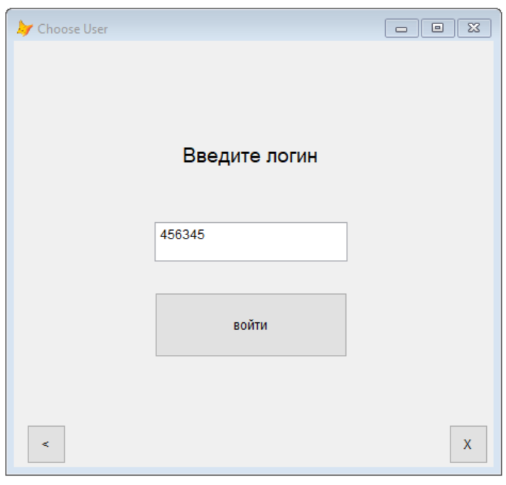

* войти

PUBLIC cust_login

cust_login=VAL(thisform.Text1.Text)

SELECT customer.cust_id as login;

from customer;

where customer.cust_id=cust_login;

INTO CURSOR search_customer

is_found=(search_customer.login==cust_login)

IF is_found

DO FORM user_menu

thisform.Release()

MESSAGEBOX("Вход выполнен",0)

ELSE

MESSAGEBOX("ID отсутствует",0)

ENDIF

* <

DO FORM user_account_selection

thisform.release()

* X

thisform.Release()

4.5 Основное меню пользователя

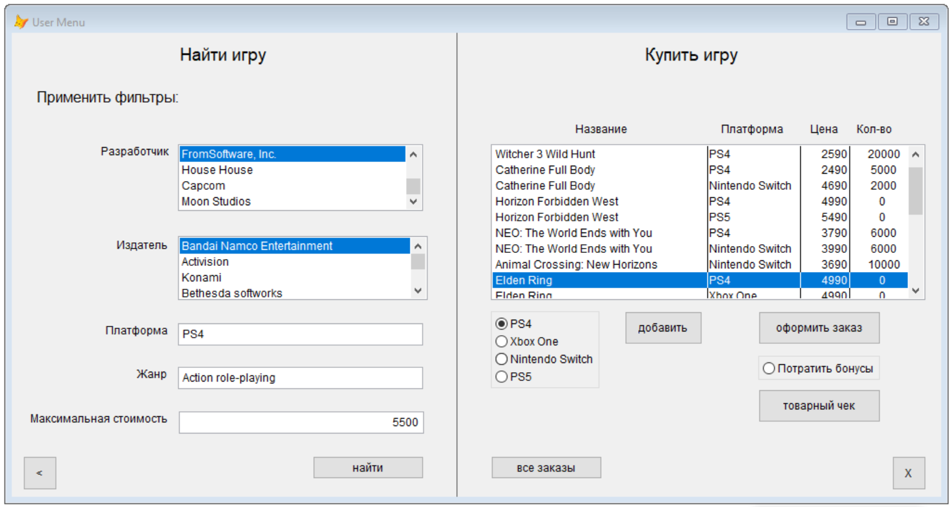

* найти

search_dev=thisform.List1.Value

search_publ=thisform.List2.Value

search_platform=thisform.Text1.Value

search_genre=thisform.Text2.Value

search_max_cost=thisform.Text3.Value

SELECT g.*;

FROM game as g ,developer as d ,publisher as p;

WHERE g.pbl_id=p.pbl_id AND g.dev_id=d.dev_id;

AND p.pbl_name=search_publ AND d.dev_name=search_dev;

AND g.platform=search_platform AND g.genre=search_genre;

AND g.price < search_max_cost

* добавить

ordered_game_name=thisform.List3.Value

DO case

CASE thisform.optiongroup2.Option1.Value=1

ordered_game_platform="PS4"

CASE thisform.optiongroup2.Option2.Value=1

ordered_game_platform="Xbox One"

CASE thisform.optiongroup2.Option3.Value=1

ordered_game_platform="Nintendo Switch"

CASE thisform.optiongroup2.Option4.Value=1

ordered_game_platform="PS5"

endcase

SELECT g.game_id as GameId;

FROM game as g;

where g.game_name=ordered_game_name AND g.platform=ordered_game_platform;

INTO CURSOR tmp0

SELECT MAX(order.order_id) as MaxOrderId;

FROM order INTO CURSOR tmp

new_order_id=tmp.MaxOrderId+1

SELECT MAX(ordered_games.shpmnt_id) as MaxShpmntId;

FROM ordered_games INTO CURSOR tmp1

new_shpmnt_id=tmp1.MaxShpmntId+1

INSERT INTO ordered_games VALUES(new_shpmnt_id, new_order_id,tmp0.GameId,1)

MESSAGEBOX("Игра успешно добавлена",0)

* оформить заказ

* В случае выбора потратить бонус, снимаем его со счета

DO case

CASE thisform.optiongroup1.Option1.Value=1

SELECT c.cust_bonus as UsedBonus;

FROM customer as c WHERE c.cust_id=cust_login;

INTO CURSOR tmp0

UPDATE customer SET cust_bonus=0;

WHERE cust_id=cust_login

ENDCASE

SELECT MAX(o.order_id) as MaxOrderId;

FROM order as o INTO CURSOR tmp1

new_order_id=tmp1.MaxOrderId+1

SELECT MAX(c.cour_id) as MaxCourId;

FROM courier as c INTO CURSOR tmp2

max_cour_id=tmp2.MaxCourId

* Находим случайного курьера

nRandVal = rand()

nTimerSeedVal = val(sys(2007,sys(2015),0,1))

nTimerRand = nTimerSeedVal / 4294967296

new_cour_id = (INT(((nRandVal + nTimerRand) - int(nRandVal + nTimerRand)) * 100)) % max_cour_id + 1

* Вносим заказ в базу (с бонусом или без)

DO case

CASE thisform.optiongroup1.Option1.Value=1

INSERT INTO order VALUES(new_order_id,cust_login,new_cour_id,DATE(),1,tmp0.usedbonus)

CASE thisform.optiongroup1.Option1.Value=0

INSERT INTO order VALUES(new_order_id,cust_login,new_cour_id,DATE(),1,0)

ENDCASE

MESSAGEBOX("Заказ оформлен",0)

* Сохраняем информацию для report

SELECT distinct og.order_id, g.game_name, og.ord_qty, g.price;

FROM order as o, ordered_games as og, game as g;

WHERE og.order_id=new_order_id AND g.game_id=og.game_id AND o.cust_id=cust_login;

into table new_order_info

SELECT SUM(new_order_info.price) as sumPrice;

FROM new_order_info;

into cursor new_order_sum

SELECT c.cour_name, c.cour_tel_num;

FROM order as o, courier as c;

WHERE c.cour_id=o.cour_id AND o.order_id=new_order_id AND o.cust_id=cust_login;

into cursor new_cour_info

* товарный чек

REPORT FORM NEW_ORDER_INFO TO PRINTER PROMPT PREVIEW

* все заказы

SELECT o.order_id, SUM(g.price) as sumPrice;

FROM order as o, ordered_games as og, game as g;

WHERE o.cust_id=cust_login AND o.order_id=og.order_id AND g.game_id=og.game_id;

group BY o.order_id into cursor all_sum_prices

SELECT distinct o.order_id, o.order_date,co.cour_name, co.cour_tel_num, all_sum_prices.sumprice;

from all_sum_prices, order as o, ordered_games as og, courier as co, game as g;

where o.order_id=all_sum_prices.order_id AND co.cour_id=o.cour_id

* <

DO FORM choose_user

thisform.release()

* X

thisform.Release()

4.6 Окно ввода пароля администратора

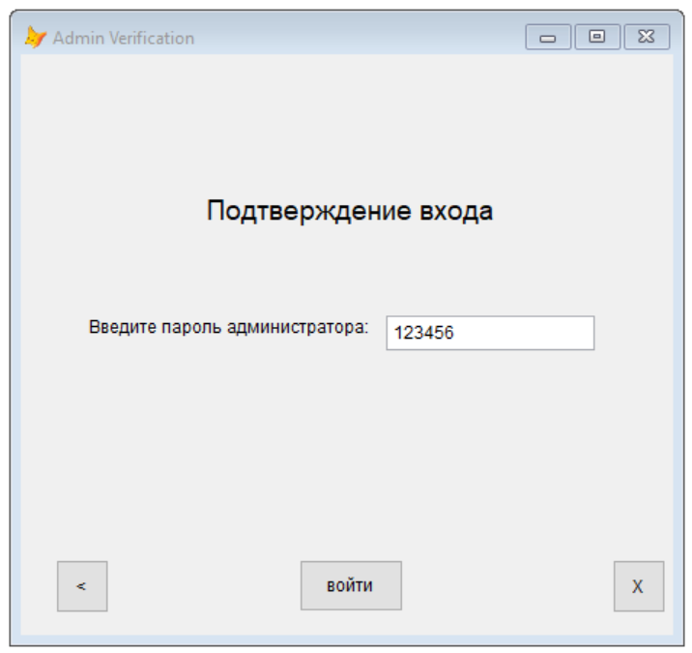

* войти

IF thisform.enter_admin_password.Text="1512"

DO FORM admin_menu

RELEASE THISFORM

ELSE

MESSAGEBOX("Пароль ошибочен",0)

ENDIF

* <

DO FORM home_page

thisform.release()

* X

thisform.Release()

4.7 Главное меню администратора

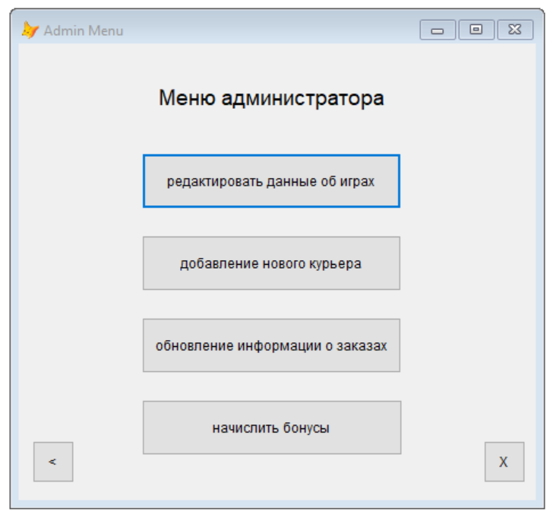

* редактировать данные об играх

DO FORM edit_game

thisform.release()

* добавление нового курьера

DO FORM new_courier

thisform.release()

* обновление информации о заказах

DO FORM update_orders

thisform.release

* начислить бонусы

DO FORM user_bonus

thisform.release()

* <

DO FORM admin_verification

thisform.release()

* X

thisform.Release()

4.8 Меню добавления курьера

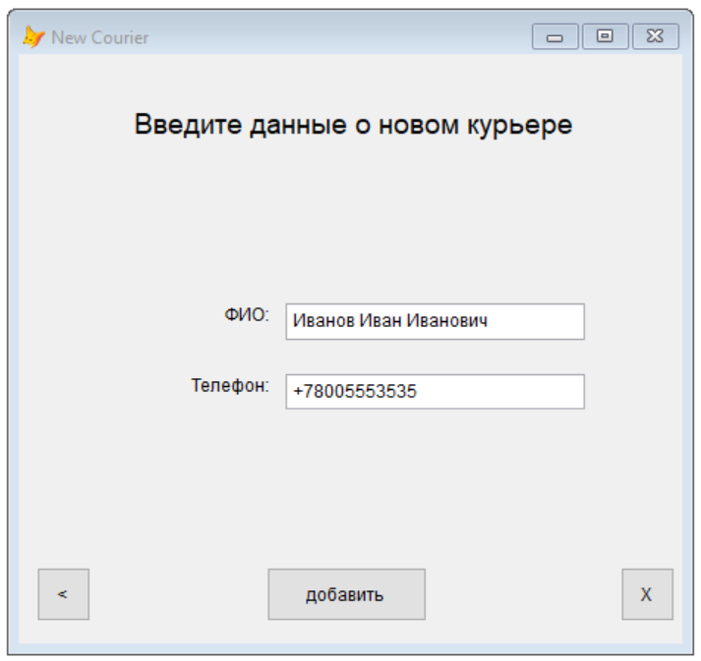

* добавить

new_cour_name=thisform.enter_cour_name.Value

new_cour_tel=thisform.enter_cour_tel.Value

SELECT MAX(courier.cour_id) as MaxCourId;

FROM courier INTO CURSOR tmp

new_cour_id=tmp.MaxCourId+1

INSERT INTO courier VALUES(new_cour_id,new_cour_name,new_cour_tel)

MESSAGEBOX("Курьер успешно добавлен",0)

* <

DO FORM admin_menu

thisform.release()

* X

thisform.Release()

4.9 Меню выбора действия по изменению данных об играх

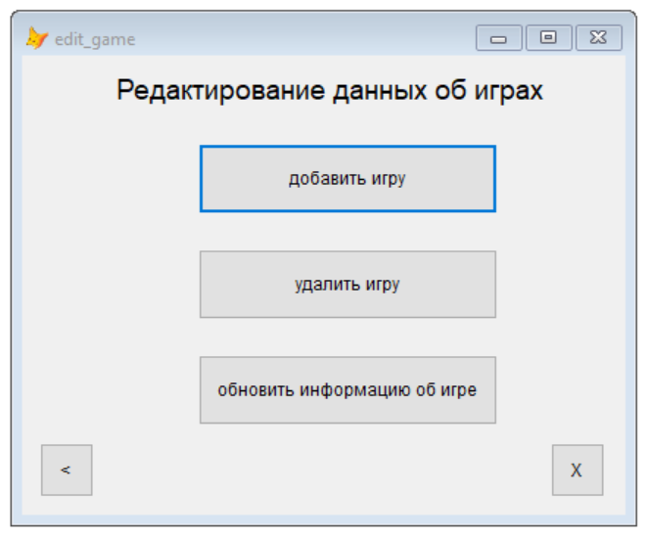

* добавить игру

DO FORM add_game

thisform.release()

* удалить игру

DO FORM delete_game

thisform.release()

* обновить информацию об игре

DO FORM update_games

thisform.release()

* <

DO FORM admin_menu

thisform.release()

* X

thisform.Release()

4.10 Меню удаления игр

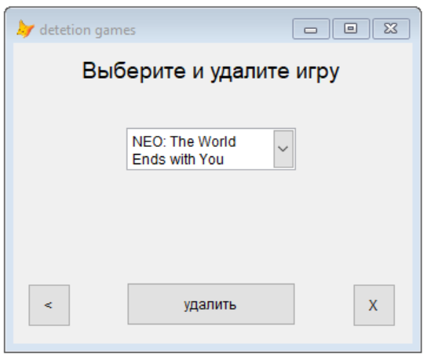

* удалить

InMsgResult=MESSAGEBOX('Действительно ли хотите удалить?',52,'Удаление')

IF InMsgResult=6

SELECT GAME

DELETE

GOTO TOP

SET DELETED ON

PACK

ThisForm.Refresh

ThisForm.Combo1.SetFocus

ThisForm.Combo1.Refresh

MESSAGEBOX('Успешно удалено',0)

ENDIF

* <

DO FORM edit_game

thisform.release()

* X

thisform.Release()

4.11 Меню обновления информации об играх

* <

DO FORM edit_game

thisform.release()

* X

thisform.Release()

4.12 Меню добавления игр в базу

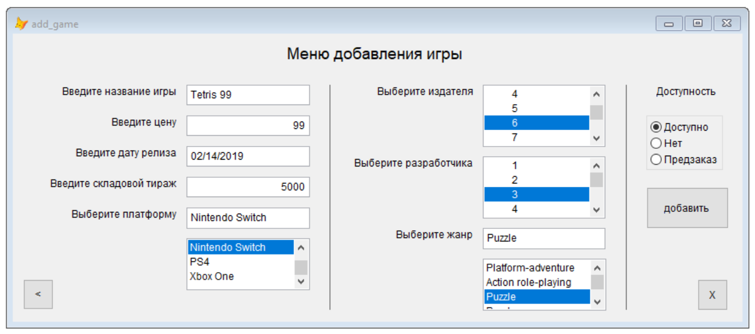

* добавить

new_game_name=thisform.Text1.Value

new_game_price=thisform.Text2.Value

new_game_date=thisform.Text3.Value

new_game_qty=thisform.Text4.Value

new_game_genre=thisform.Text6.Value

new_game_publisher=INT(VAL(ALLTRIM(thisform.List1.Value)))

new_game_developer=INT(VAL(ALLTRIM(thisform.List2.Value)))

new_game_platform=thisform.List3.Value

new_game_avalible=thisform.OptionGroup1.Value

SELECT MAX(game.game_id) as MaxGameId;

FROM game INTO CURSOR tmp

new_game_id=tmp.MaxGameId+1

INSERT INTO game VALUES(new_game_id,new_game_name,new_game_publisher,new_game_developer,new_game_genre,new_game_platform,new_game_date,new_game_price,new_game_avalible,new_game_qty)

MESSAGEBOX("Игра успешно добавлена",0)

* <

DO FORM edit_game

thisform.release()

* X

thisform.Release()

**5. ОТЧЁТЫ.**

Пример распечатанного заказа #67

